基于视觉工具包的手势识别程序

作 者 姓 名： 李桂林、戢睿
指 导 教 师： 杨钢
单 位 名 称： 信息科学与工程学院
专 业 名 称： 测控技术与仪器

东 北 大 学
2016年7月

课程设计任务书
课程设计题目：
基于视觉工具包的手势识别程序
设计的基本内容：
- 掌握LABVIEW中的各种程序结构的使用
- 设计简单的用户登录界面功能
(3)使用视觉工具包中的函数实现用电脑摄像头的手势的图像采集、保存等功能
(4)结合视觉工具包中的模式匹配函数实现手势匹配功能。
课程设计专题部分：
题目：基于视觉工具包的手势识别程序
设计或论文专题的基本内容：
本次LABVIEW课程设计的程序是在基于NI开发的视觉工具包中摄像头图像采集、图片保存和模式匹配等功能函数的基础上开发设计的手势识别程序。主要功能为通过摄像头采集到的实时图像与创建的手势模板匹配来识别手势，通过识别函数返回的匹配程度参数判断为哪个手势。经过实际测试在模板创建的较为理想的情况下，程序能准确识别上下左右手势，并指示前面板上相应的指示灯亮。

学生接受课程设计题目日期
第17周
指导教师签字：
2016年 7月 1日

摘要
在计算机科学中，手势识别是通过数学算法来识别人类手势的一个议题。手势识别可以来自人的身体各部位的运动，但一般是指脸部和手的运动。在互联网和人工智能高速发展的今天，更简单方式人机交互方式一直是研究的热点，手势识别的功能的出现将使各种智能产品有更好的用户体验，方便用户的操作使用，同时使产品更加智能化。
本次LABVIEW课程设计的程序是在基于NI开发的视觉工具包中摄像头图像采集、图片保存和模式匹配等功能函数的基础上开发设计的手势识别程序。主要功能为通过摄像头采集到的实时图像与创建的手势模板匹配来识别手势，通过识别函数返回的匹配程度参数判断为哪个手势。经过实际测试在模板创建的较为理想的情况下，程序能准确识别上下左右手势，并指示前面板上相应的指示灯亮。

关键词：LABVIEW；视觉工具包；手势识别；图像采集

目录
课程设计任务书 I
摘要 II
第一章 绪论 1
1.1 使用模块介绍 1
1.2 程序总体结构 3
第二章 程序前面板设计 4
2.1 用户登录界面设计 4
2.2 获取手势模板界面设计 5
2.3 手势匹配界面设计 6
2.4 保存手势模板界面设计 7
第三章 系统程序设计 9
3.1 用户登录程序设计 9
3.2 获取手势模板程序设计 10
3.3 手势匹配程序设计 12
3.4 保存手势模板程序设计 13
第四章 程序测试 14
4.1 程序中遇到的问题分析与解决 14
4.2 程序运行结果 14
第五章 结束语 17
5.1 小组分工 17
5.2 课程设计感想 17
5.3 发展展望 18
参考文献 19

绪论

使用模块介绍
本次课程设计使用了NI的视觉与运动工具包来辅助开发，视觉与运动工具包主要包含NI Vision Development和NI VAS工具包。在NI Vision Development 视觉开发模块提供了数百种图像处理和机器视觉功能。随着编程库增加，NI视觉开发模块还包含NI视觉助手。 NI VAS视觉采集软件可以采集，显示和保存图像和配置驱动软件和硬件。该软件包括NI-IMAQ，从并行数字相机、Camera Link标准的相机以及NI智能相机获取的免费驱动程序。该软件还具有从GigE视觉设备获取基于激活NI-IMAQdx的驱动，兼容IIDC-IEEE 1394标准的摄像头、DirectShow的USB设备、USB3版本摄像机和IP摄像机采集。
使用上述的两个工具包可以实现图像的采集和处理，下面是我们本次课程设计用到的两个核心VI的介绍。
IMAQ Learn Pattern 4 VI：
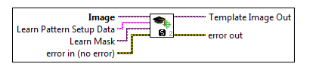
Image：是一个您要搜索模板图像的参考检查图像。
Learn Pattern Setup Data（学习模式设置数据）：是一个字符串，包含从本控件或从高级控件（IMAQ Advanced Setup Learn Pattern 2 VI）获得的信息。如果此引脚没有连接，在学习阶段 VI 使用默认参数。
Learn Mask（学习掩模）： 是一个可选的屏蔽图像，此图片必须是 U8 模式的图像。在 VI 中只学习 那些在源图像中相应掩模为零的像素，非0像素被忽略。不要设置这个参数来学习整个图像。
Template Image Out：是一个参考的模板，此模板图像包含的数据定义在匹配阶段的模板模式。

IMAQ Match Pattern 4 VI：
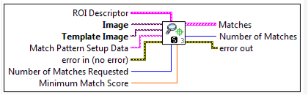
ROI Descriptor（目标区域描述）： 在检查图像指定的区域中执行模式匹配，这个区域必须是一个矩形或旋转矩形轮廓。默认情况下，VI 使用整个检查图像进行匹配。Global Rectangle：边界矩形包含的坐标。Contours：是一个目标区域定义的每一个单个形状的轮廓线
Image：是你要搜索模板图像的参考检测图像。
Template Image（模板图像）：是在匹配阶段你要搜索的一个参考模板，这个模板图像是 IMAQ Learn Pattern 4 VI 的输出端。
Match Pattern Setup Data（匹配模式设置数据）：是一个字符串，IMAQ Advanced Setup Match Pattern 2 VI 的信息。 如果此引脚没有连接，VI 所有未配置选项使用默认参数。
Number of Matches Requested（匹配阈值）：设置匹配阈值的大小。
Minimum Match Score（最小匹配分数）： 设置有效匹配的最小分值，有效范围是 0 至 1000 之间。
Matches：是一个匹配簇，簇包含以下内容：
Position：是模板中心点对应的一个坐标。
Angle：是当前匹配位置模板在源图像中的旋转角度。
Scale：是原始模板在匹配模板中的大小变化百分比。这个参数没有被用于模式匹
配， 并总是被设置为 1。
Score：匹配结果其范围为 0 到 1000，其中 0 等于没有匹配，1000 等于一个完
美的匹配。
Bounding Box：是一个在图像中定义了五点模板图案边界的数组，你可以把这个
阵列直接连接 到 IMAQ Overlay Multiple Lines 2 VI 覆盖在图像上相匹配的位
置。
Number of Matches（匹配数目）： 是一个输入设置项，检测图像中找到的模板匹配的数目。

程序总体结构
该课程设计程序按照其功能可以分为以下4块：
- 用户登录模块：实现简单的用户登录的功能。
- 获取手势模板模块：可以从之前保存的文件夹中读取模板或者现场重新创建模板。
- 手势匹配模块：打开笔记本电脑的摄像头获取实时图像，从获取手势模板模块获取4个手势模板进行手势匹配。
- 保存模板模块：可以保存新创建的手势模板或者导入的之前的模板。
程序的总体前面板图如图1.2.1所示，程序总体框图如图1.2.2所示，为使程序框图更加简洁所创建的子VI文件如图1.2.3所示。
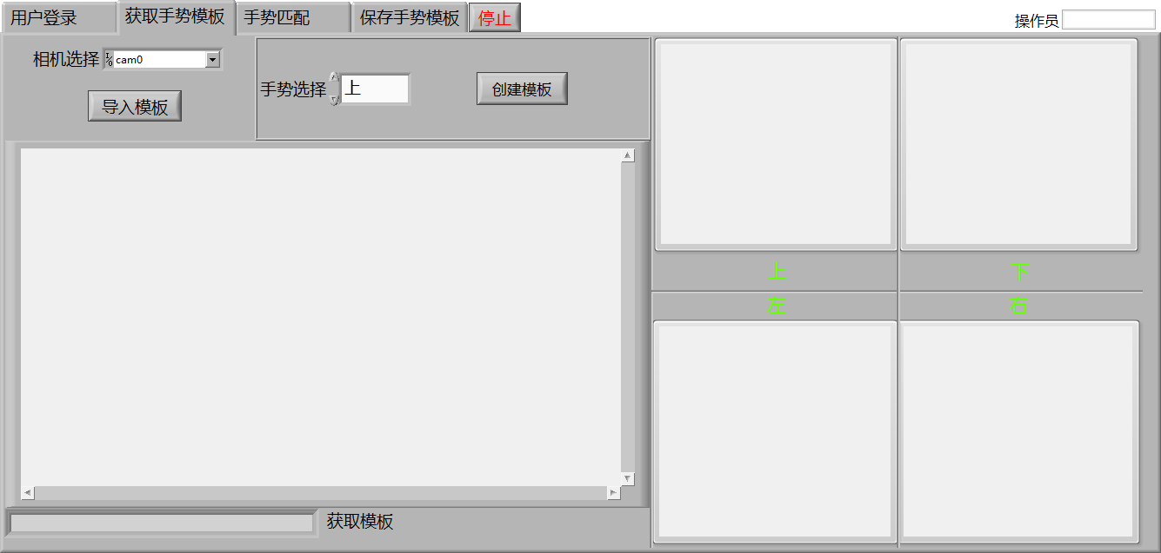
图1.2.1 程序总体前面板
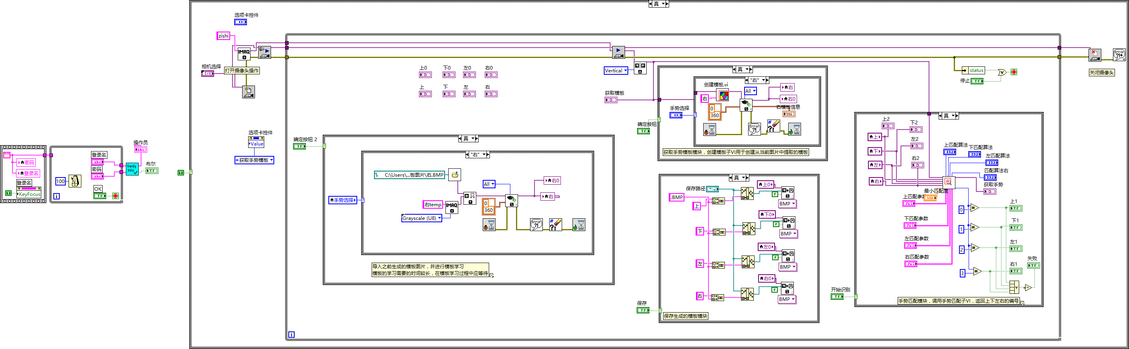
图1.2.2 整体程序框图
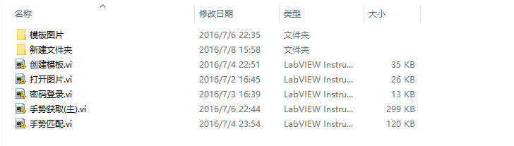
图1.2.3 程序文件列表

程序前面板设计
程序的前面板使用选项卡控件，通过选项卡管理各个功能，使程序界面更加友好。按照程序的功能共分为4个选项卡。

用户登录界面设计
在用户登录界面使用两个字符串输入控件和布尔按钮控件，用于输入用户名和密码。在界面的右上角处有一个字符串显示控件用于显示当前登录系统的操作员，用户登录界面设计如图2.1.1所示。
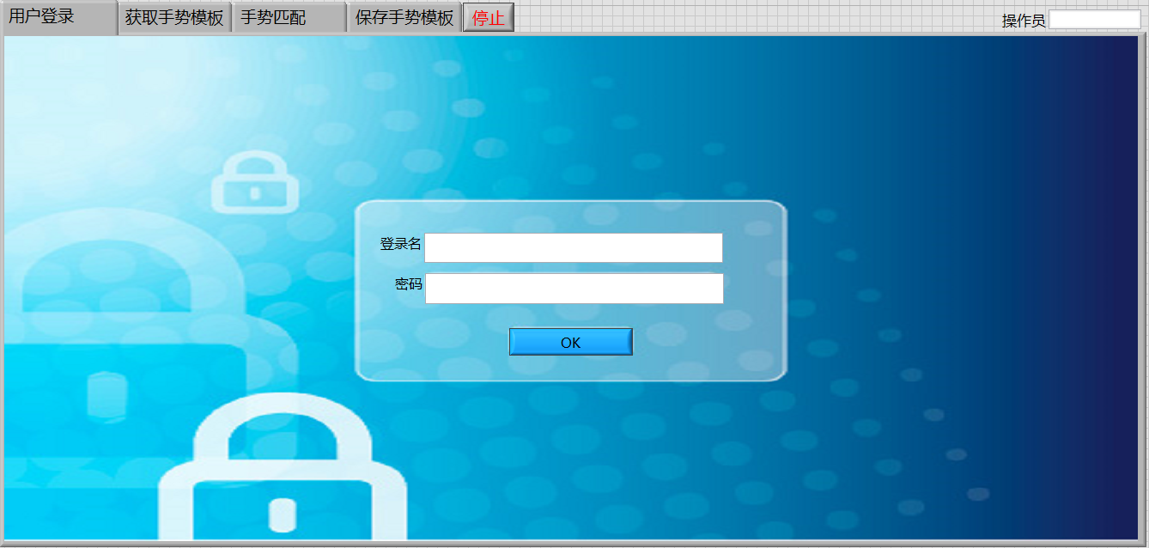
图2.1.1 用户登录界面
在用户登录程序中调用了自己编写的密码登录的子VI，实现用户名和密码的存储，输入用户名和密码的比对功能，最后返回是否正确登录信息，和当前登录操作员名，密码登录子VI的前面板如图2.1.2所示。
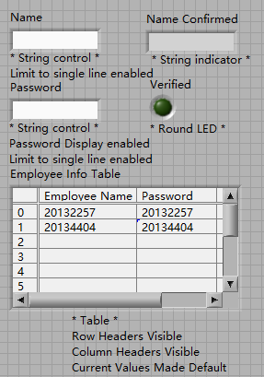
图2.1.2 密码登录VI

获取手势模板界面设计
获取手势模板界面如图2.2.1所示，其各控件及功能如下：
- 相机选择下拉列表控件：选择使用的相机；
- 手势选择下拉列表控件：用于选择当前导入或者创建模板的名称，共有上、下、左、右四个选项；
- 导入模板和创建模板确定按钮：通过与手势选择下拉列表配合使用可以依次导入或者创建上下左右的手势模板；
- 上下左右图片显示控件：用于显示导入或者创建的模板图片；
- 获取模板图片控件：用于显示从摄像机获取的实时的图片信息。
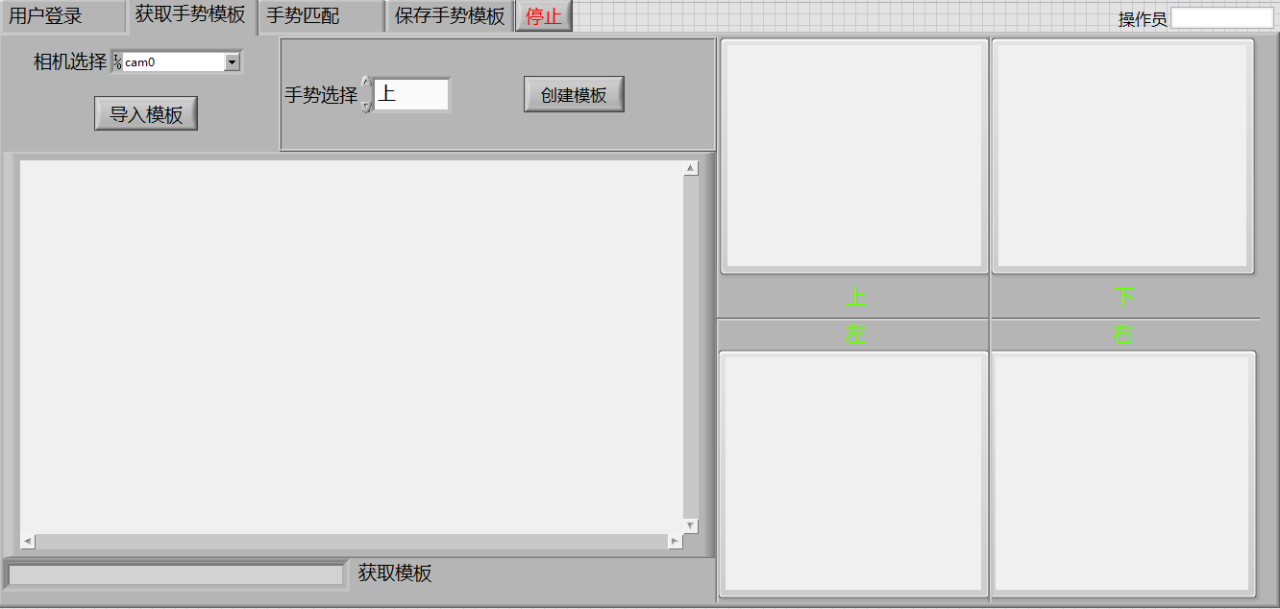
图2.2.1 获取手势模板界面
在创建模板和导入图片时，需要多次执行相同的功能，因此将它们共用部分的程序创建为子VI，用于实现导入模板图片和从摄像机采集的实时图片中截取模板功能。如下图2.2.2所示分别为打开图片VI和创建模板VI界面。
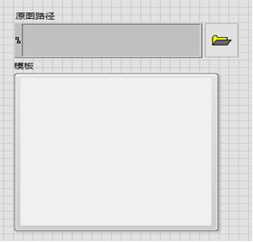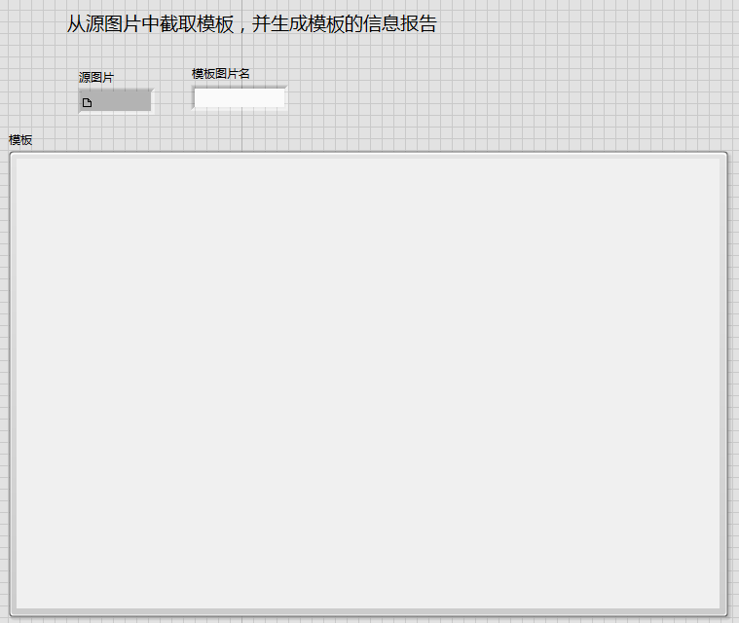
图2.2.2 (左)打开图片VI (右)创建模板VI

手势匹配界面设计
手势匹配界面如图2.3.1所示，其各控件及功能如下：
- 开始识别按钮：确定后开始导入之前获取好的模板图片并进行识别；
- 参数匹配控件：可以单独设置每一个模板的匹配算法，匹配度等参数以及最终输出匹配的要求最小匹配度；
- 结果显示控件：用于显示匹配的结果，对应于上、下、左、右四个模板手势以及识别失败显示；
- 上下左右图片显示控件：用于显示导入的模板图片；
- 获取手势图片控件：用于显示匹配VI输出的带有匹配手势信息的实时图片。
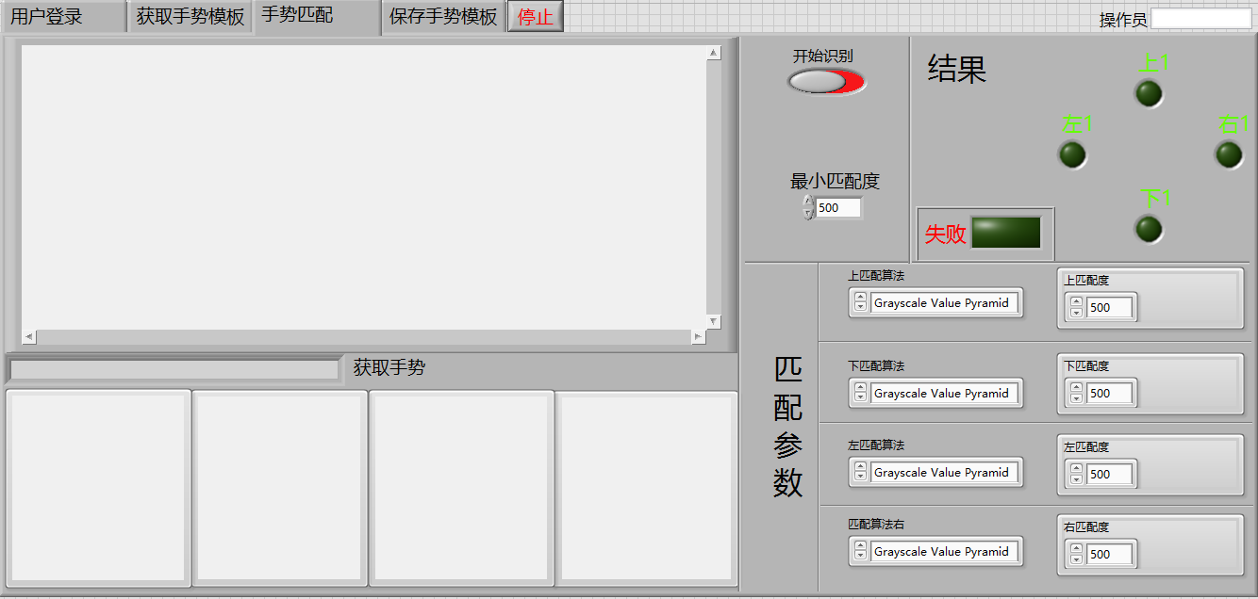
图2.3.1 手势匹配界面

在手势匹配时，需要导入手势模板，实时图像以及匹配参数等数据，程序量较大，创建手势匹配VI，实现模板图片与实时图像中的手势匹配，从实时图像中找到与当前模板最吻合的手势，并返回匹配信息。手势匹配VI界面如图2.3.2所示。
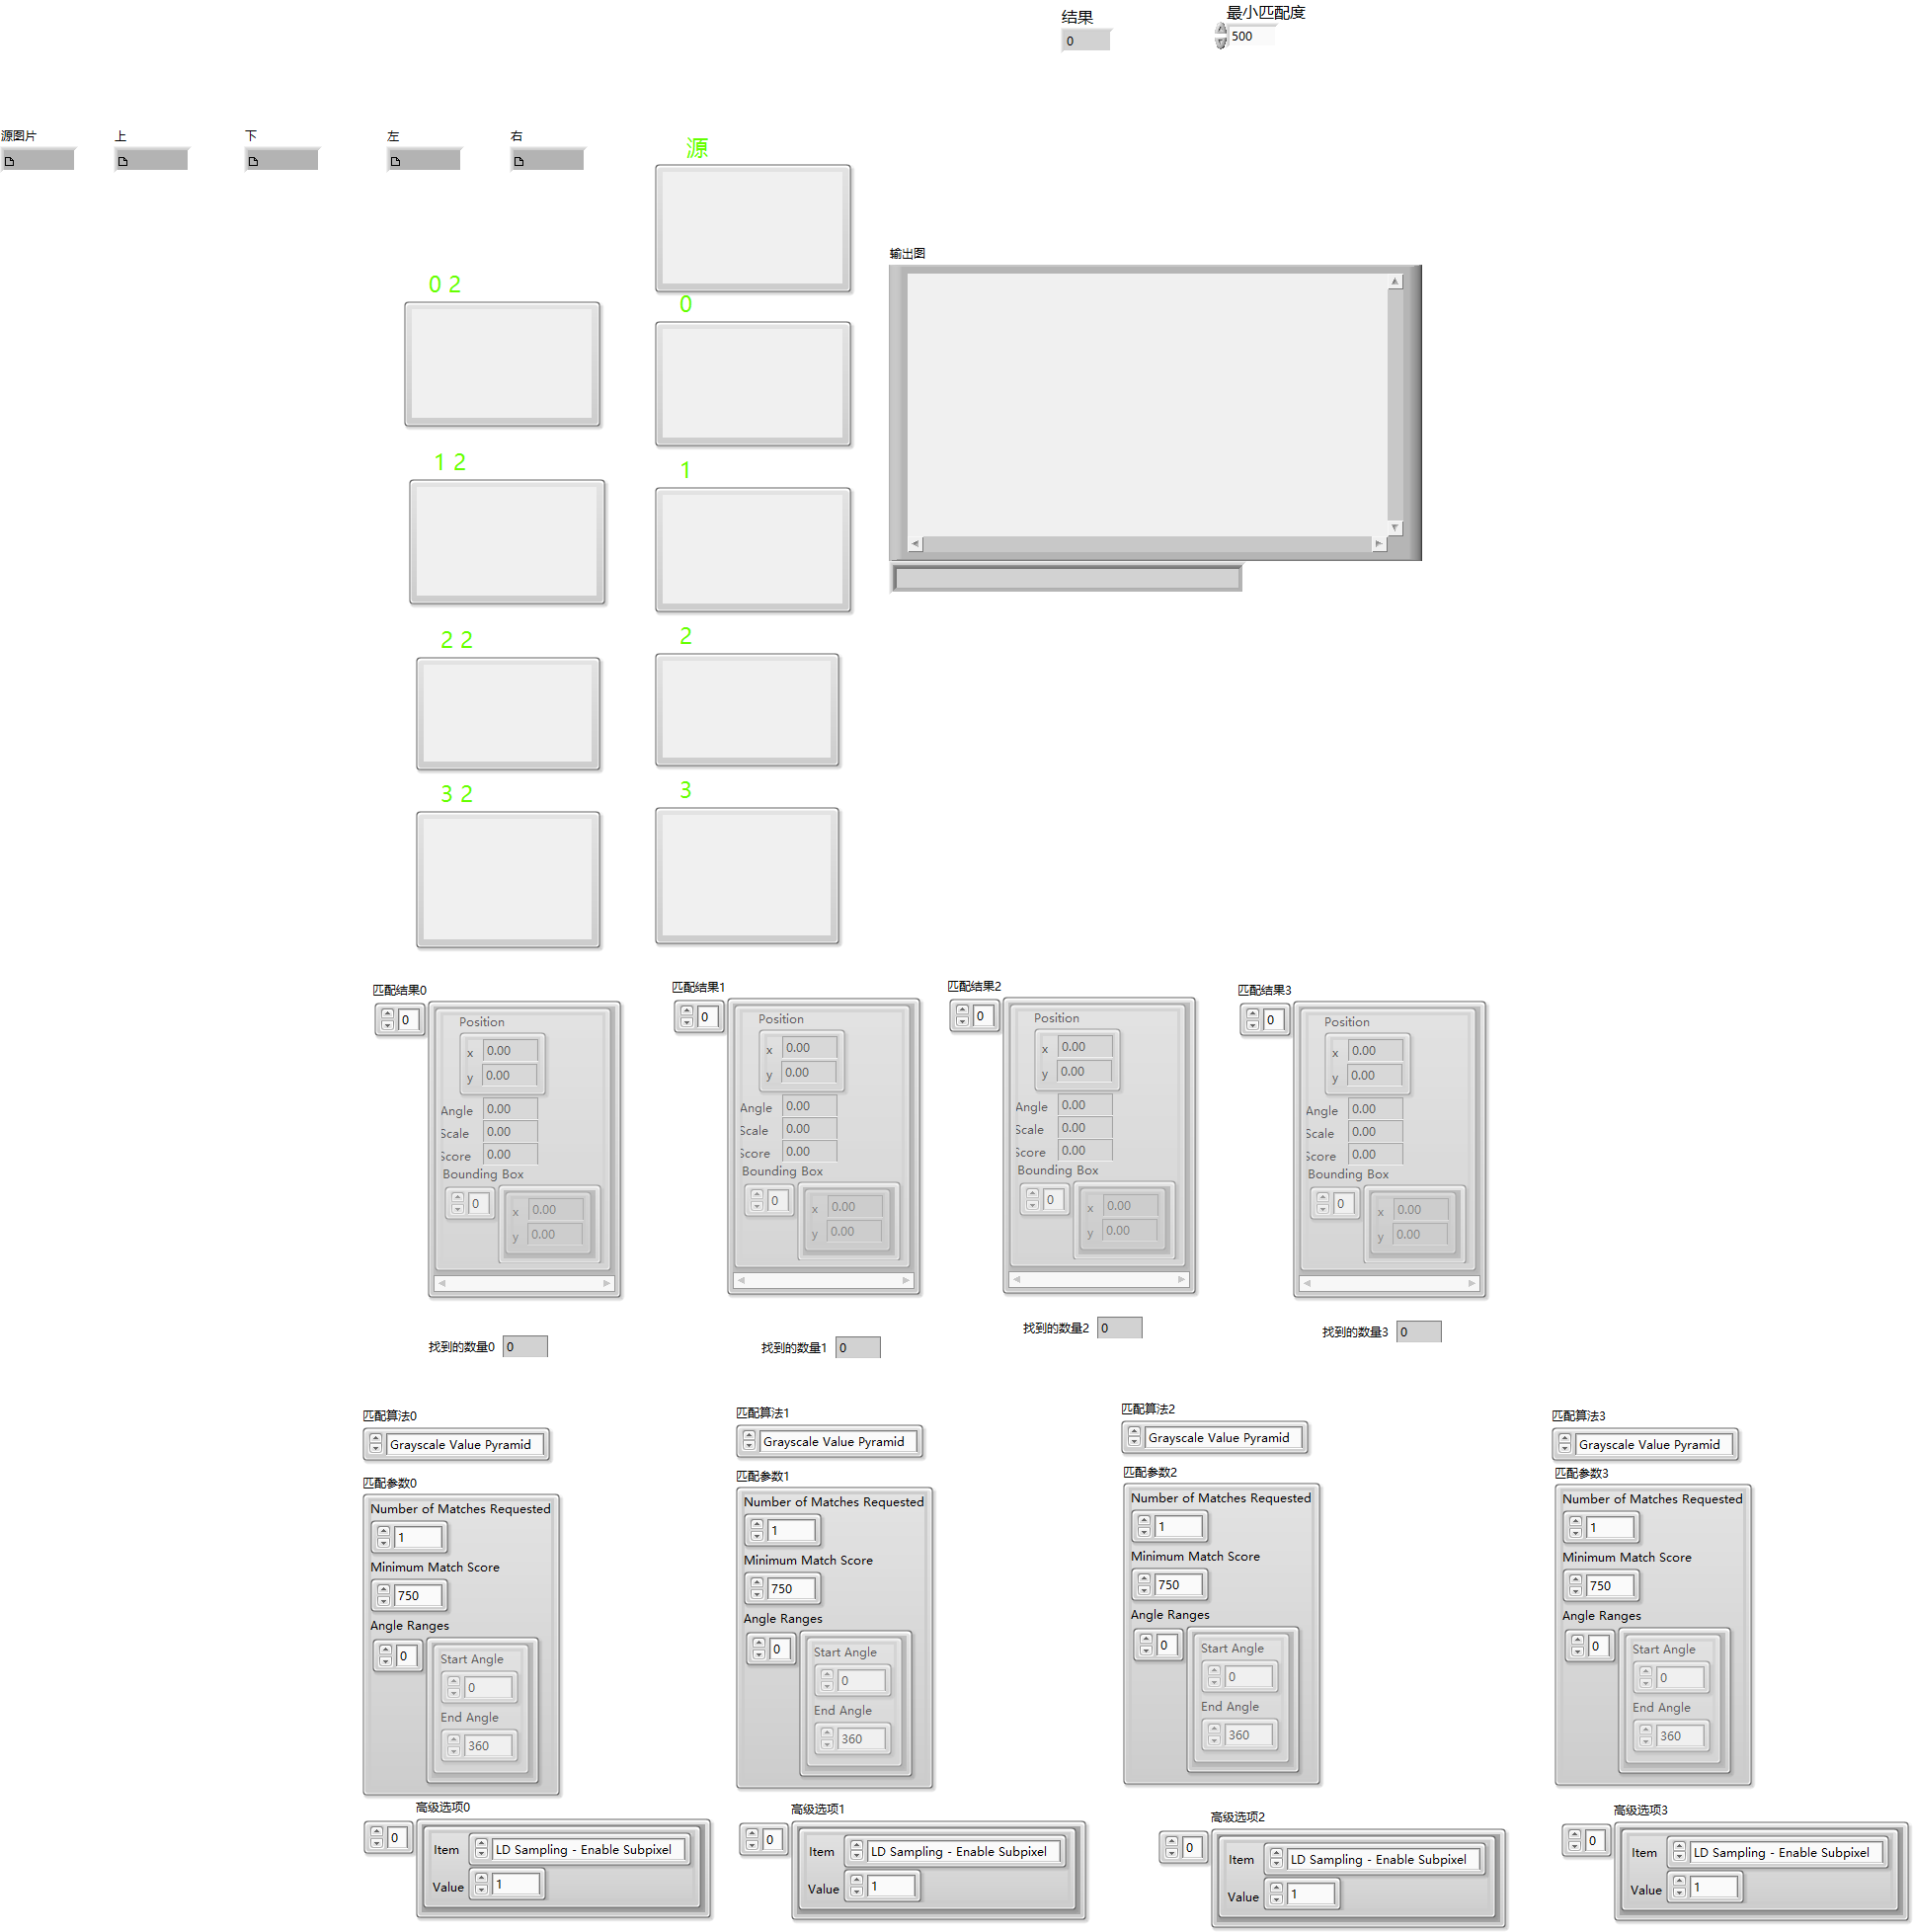
图2.3.2 手势匹配VI

保存手势模板界面设计
手势匹配界面如图2.4.1所示，其各控件及功能如下：
- 文件路径控件：用于选择图片保存的位置；
- 保存确定按钮控件：执行保存图片功能；
- 上下左右图片显示控件：用于显示要保存的模板图片；
- 模板图片参数显示控件：用于模板图片经过模板学习后的模板信息，可以根据此信息选择对应模板图片的算法，匹配参数等信息，提高手势的识别率。
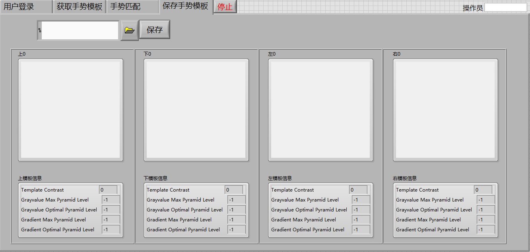
图2.4.1 保存模板界面

系统程序设计
程序总体结构如图3.1所示。首先进行用户登录程序。当密码登录成功后进入主程序。在主程序中通过属性节点自动切换选项卡控件到第二选项卡。通过NI-IMAQ中的打开摄像机VI打开笔记本电脑的摄像机开始进行数据采集。在后面的循环结构中进行实时图片的采集、手势模板的获取、手势匹配和保存模板的功能，结束后关闭摄像机。各模块的具体功能在后面有详细叙述。
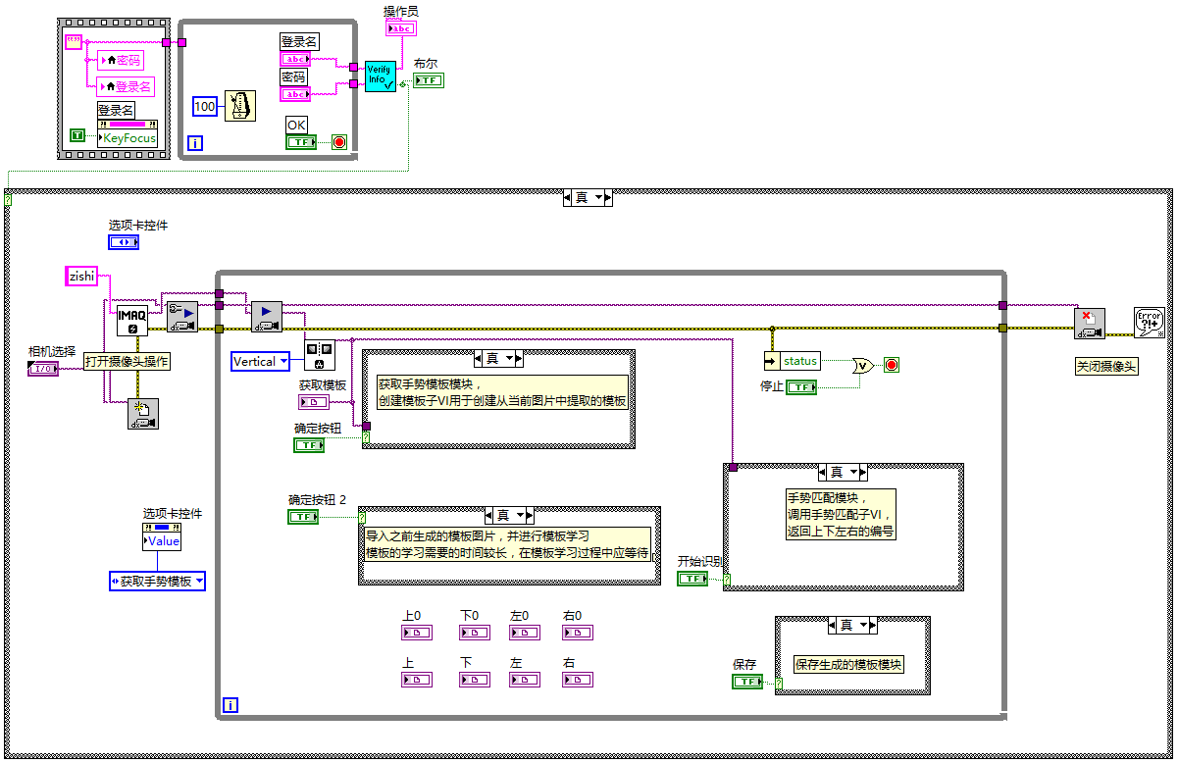
图3.1 程序总体结构

用户登录程序设计
程序如图3.1.1。用户登录程序中首先通过连个字符串输入控件将用户名和密码输入进来，当点击OK按钮后将用户名和密码信息输入密码登录VI中进行判断。
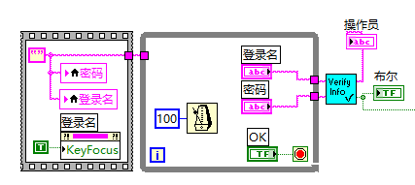
图3.1.1 用户登录程序
密码登录VI程序如图3.1.2所示。在表格控件中存储有正确的登录名和密码，通过循环结构逐次将输入的用户名和密码与存储的进行比对。最后将比对结果输出。
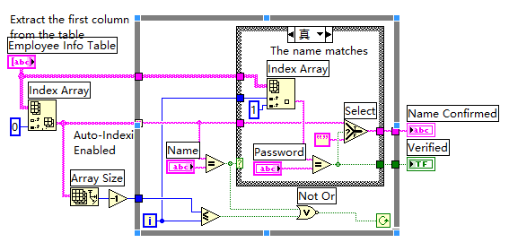
图3.1.2 密码登录VI

获取手势模板程序设计
导入模板图片程序如图3.2.1所示。当按下确定按钮后开始执行程序，并通过手势选择下拉列表选择要执行的分支。在程序中为方便数据的传递使用局部变量代替连线。以图中的导入上图片为例说明。通过文件路径地址调用打开图片VI，如图3.2.2，导入的图片由图片截取VI全部截取后，在进入模板学习VI进行模板学习。在导入模板的过程中为防止误操作，通过设置忙碌状态VI将鼠标锁住。
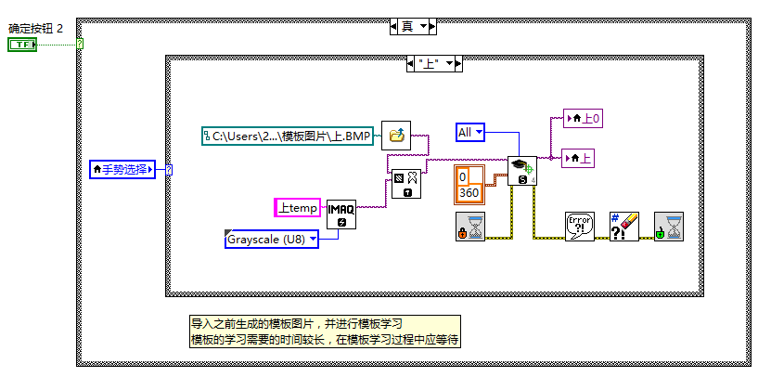
图3.2.1 导入模板图片程序
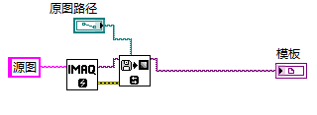
图3.2.2 打开图片VI
创建模板图片程序如图3.2.3所示。当按下确定按钮后开始执行程序，并通过手势选择下拉列表选择要执行的分支。首先导入由摄像机采集的实时图片，进入创建模板VI中，如图3.2.4，从采集到的实时图片中截取模板输出，再将输出的模板图片进入模板学习VI进行模板学习。
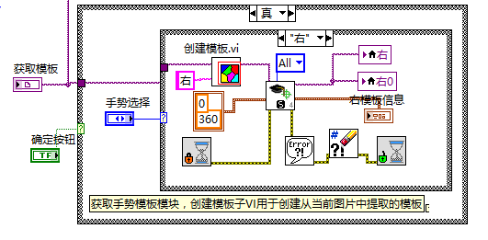
图3.2.3 创建模板图片程序
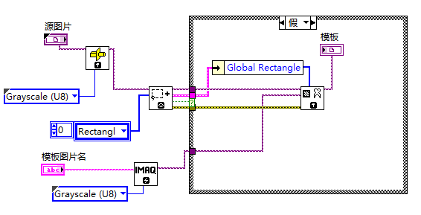
图3.2.2 创建模板VI

手势匹配程序设计
手势匹配程序如图3.3.1所示。当按下确定按钮后开始执行程序，首先导入摄像机采集的实时图片为待搜索的目标图片。然后将经过模板学习的模板图片和相应的匹配参数进入手势VI中，如图3.3.2。最后将匹配的结果和匹配后的图片输出，经过比对后点亮相应的指示灯。
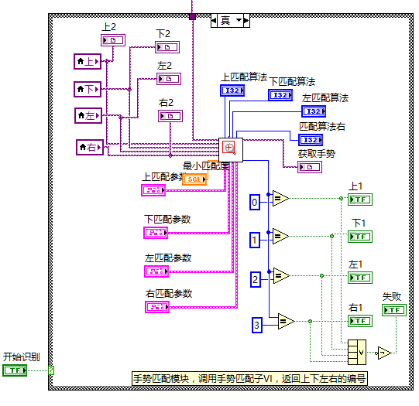
图3.3.1 手势匹配程序
在手势匹配VI中，调用4次模板匹配VI对导入的4个手势模板与目标图片进行匹配，返回匹配度和模板在目标图片中的位置信息。将4个输出的匹配度组合成数组通过搜索数组最大值功能找出匹配度最高的手势，并对最大匹配度进行限制减小误识别。最后将匹配结果和带有匹配位置信息的图片输出。
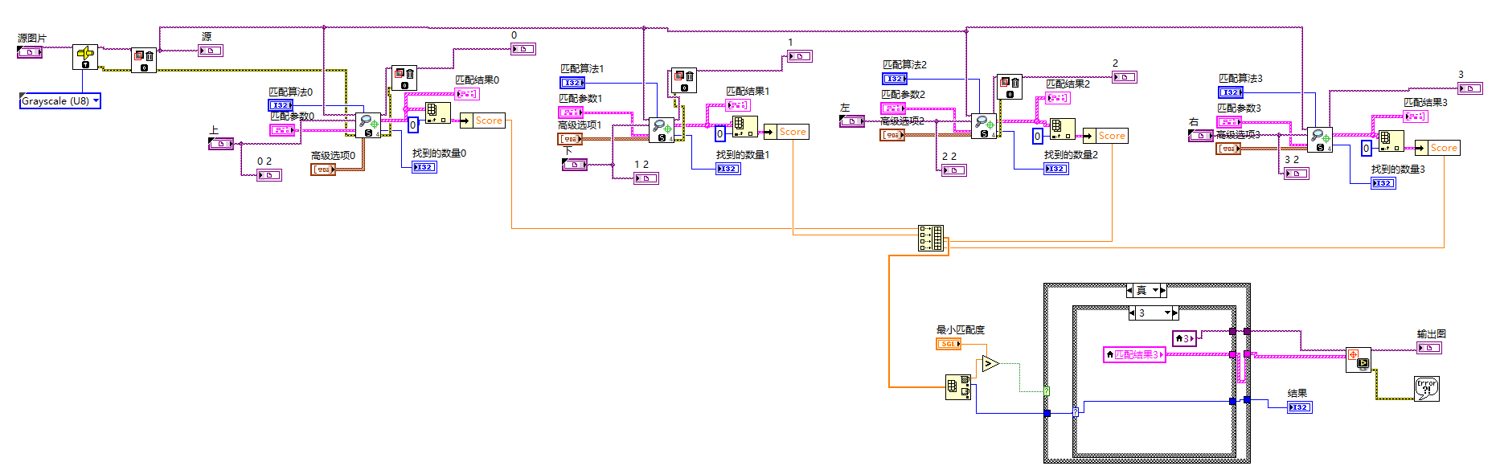
图3.3.2 手势匹配VI

保存手势模板程序设计
保存手势模板程序如图3.4.1所示。首先在前面板中通过文件路径控件选择好要保存的位置，当按下确定按钮后开始执行程序，调用IMAQ Write File 2 VI保存为BMP格式的文件。
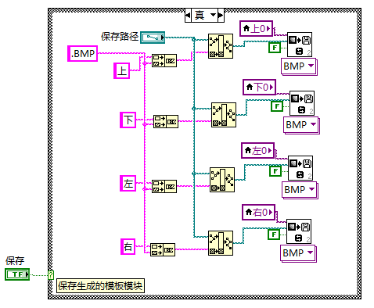
图3.4.1 保存模板图片程序

程序测试

程序中遇到的问题分析与解决
在系统程序搭建完成后并没有很顺利的得到结果，遇到很多的问题，在这里总结下我们做这次课程设计中遇到的三个主要问题，并做出简单的分析。
- 问题：在创建模板时，在模式学习VI出发生图片类型错误警告，继续后在识别过程中也有相同的错误警告。
分析：使用NI VAS工具包中的模式学习VI和模式匹配VI的输入图片格式为8位灰度图像，而摄像机采集的图像为RGB彩色图像需要进行图片灰度化转换。
解决：使用NI VAS工具包中的IMAQ Cast Image VI图片类型转换VI将摄像机采集的实时图片进行灰度化转换。
- 问题：创建好模板后，在模板导入模式匹配VI时，发生图片不合法的警告。
分析：模式学习VI和模式匹配VI在同一VI中，将模式学习VI封装在其他的子VI中，在用其输出的图片输入模式匹配VI中时会发生错误。
解决：将模式学习VI从子VI中拿出来和模式匹配VI放在同一VI中。
- 问题：当使用导入4个模板图片功能时，导入的模板图片在导入到其他的显示控件时，4个模板显示的都为最后一个导入的图片。
分析：导入模板图片时，用的同一个VI，VI中创建图片用的是不变的名称，会导致4张图片占用相同的存储空间，后面导入的图片会将前面的清除，只留下最后一次导入的图片。
解决：在导入图片，创建新的图片时，为其命名不同的变量名称，分配不同的存储空间。

程序运行结果
在解决上述问题后，程序能够成功运行并实现手势识别的功能。在后续测试中其中手势的识别功能已经实现，但是识别率并不是很高，且当环境变化时需要重新创建模板，而且对手势的要求也比较高。这些可以通过设置模式匹配VI的参数和算法来提高识别率，本次课程设计限于时间的原因并没有进行更加深入的研究。这也是我们这次课程设计以后改善和发展的方向，通过模式学习VI可以获得模板图片的参数，通过这些参数来自动调整该模板图片模式匹配VI的算法和参数，来获取更高的手势识别率。
以下为程序运行记录图。图4.2.4仅给出了创建手势上模板的界面，其他手势与其相同。
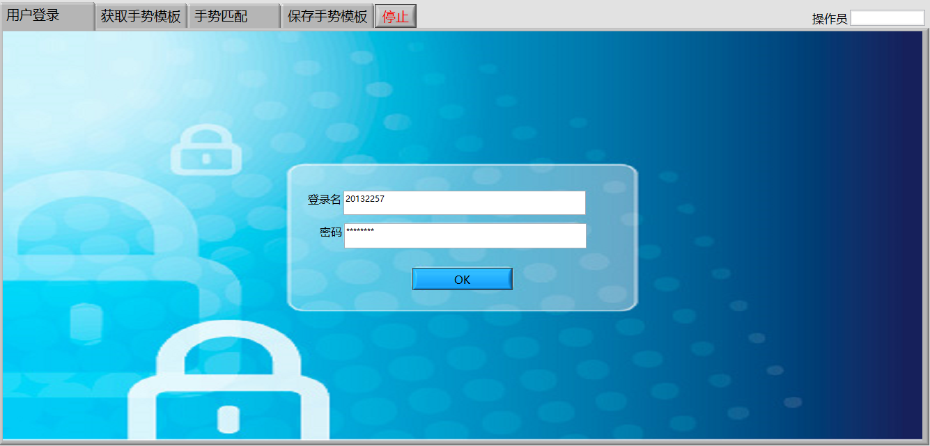
图4.2.1 登录界面
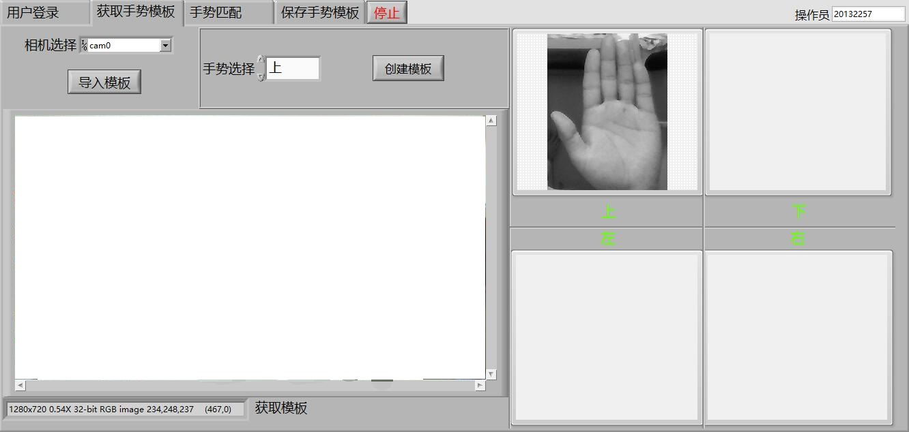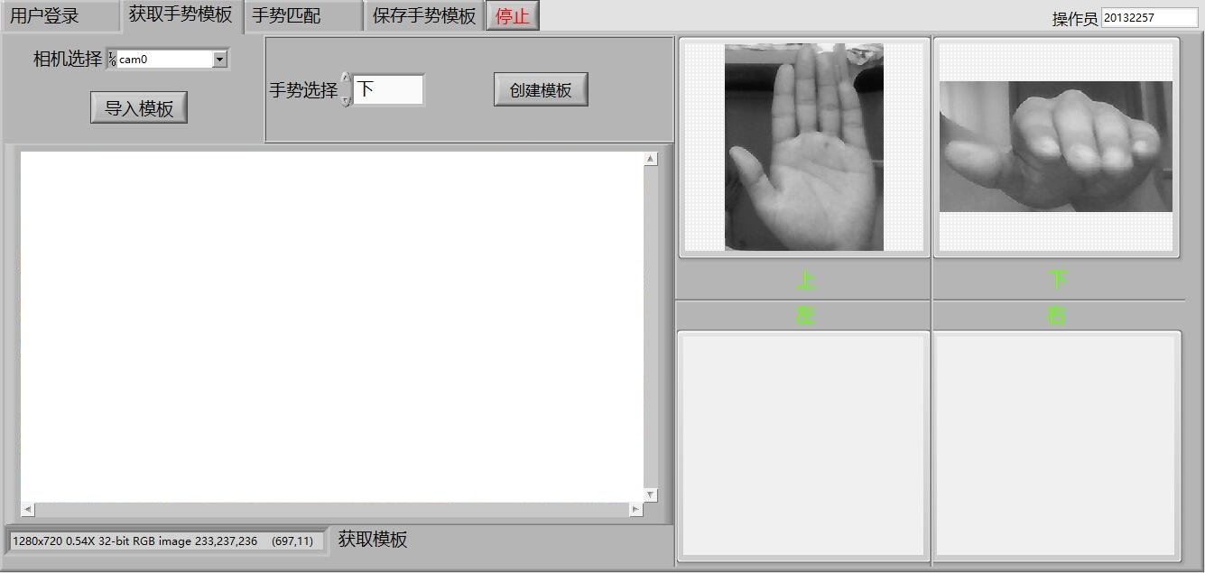
（a）导入手势上模板 （b）导入手势下模板
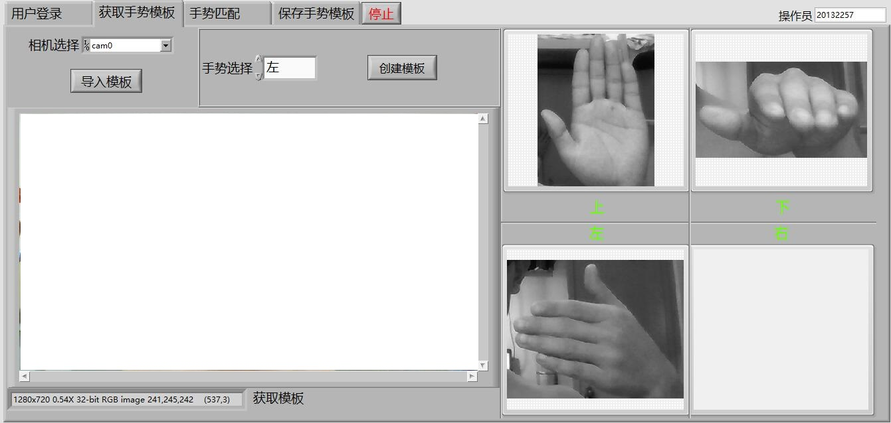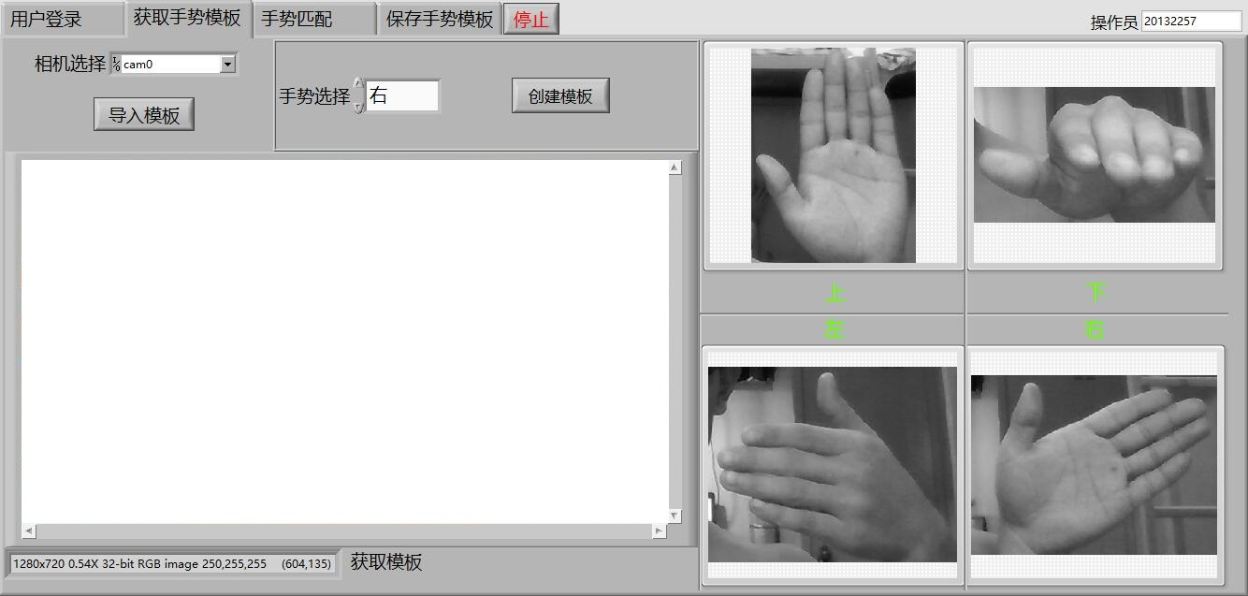
（c）导入手势左模板 （d）导入手势右模板
图4.2.2 导入模板图片

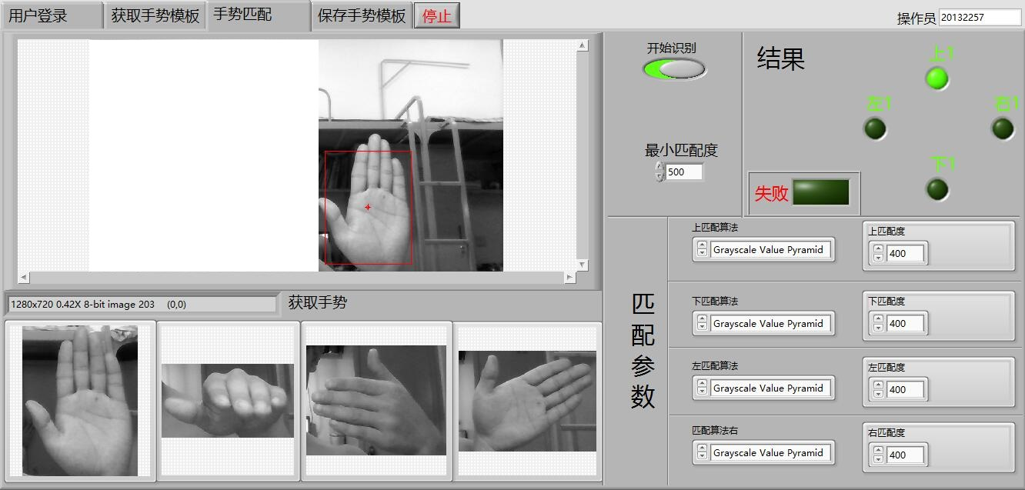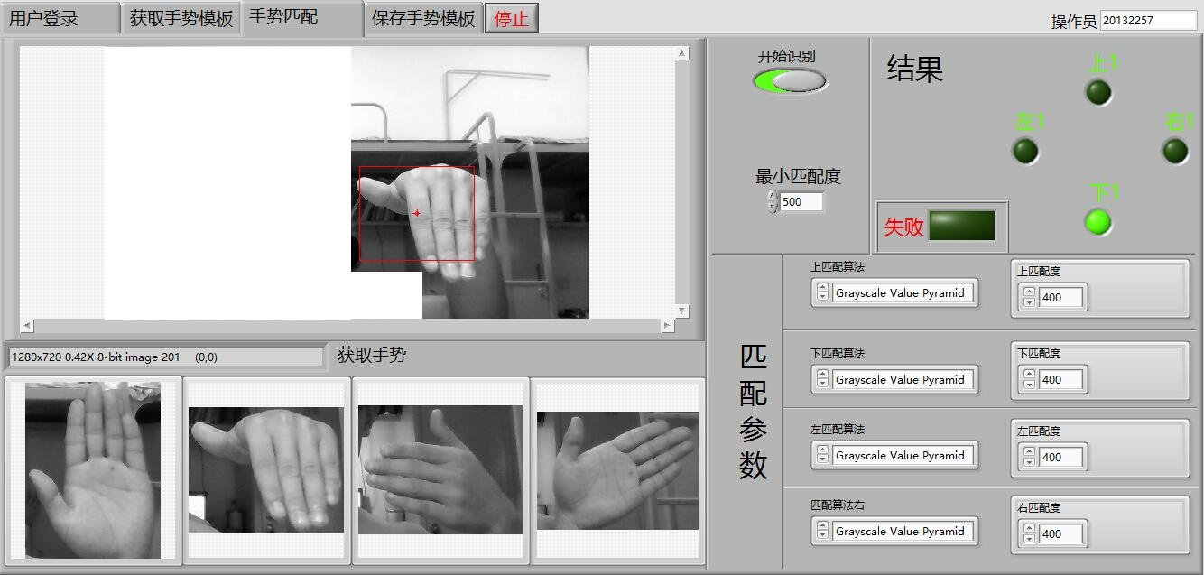
（a）识别手势上结果 （b）识别手势下结果
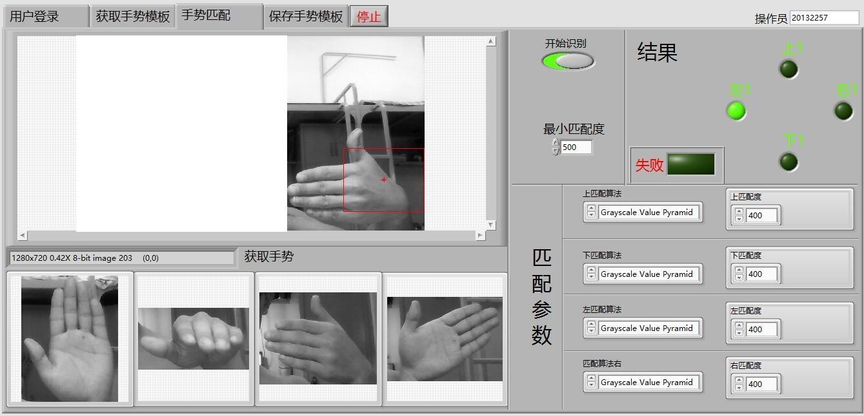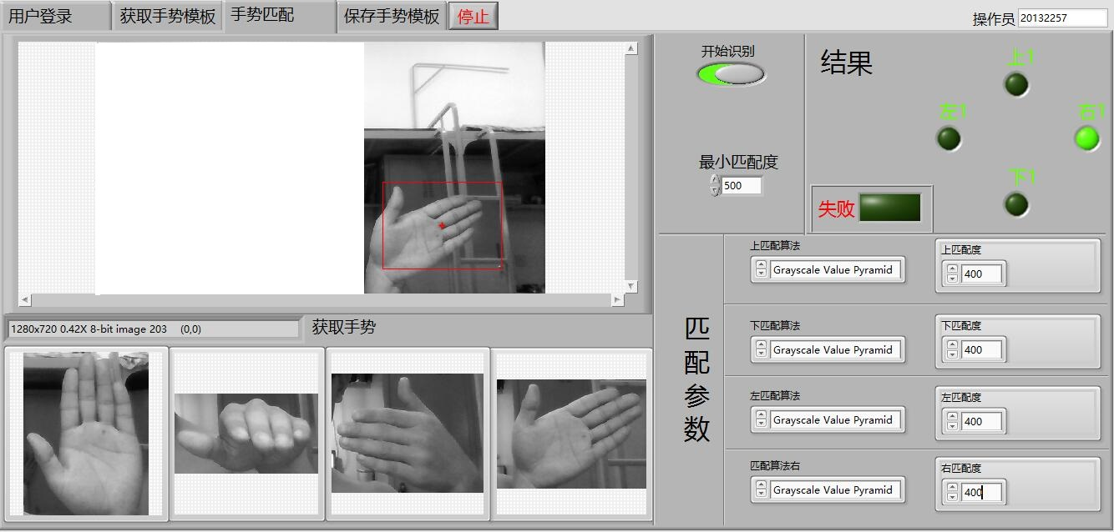
（c）识别手势左结果 （d）识别手势右结果
图4.2.3 识别手势结果
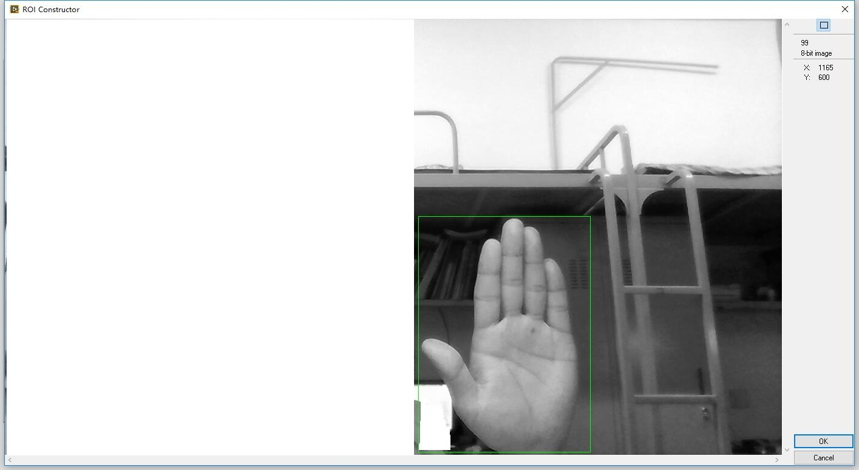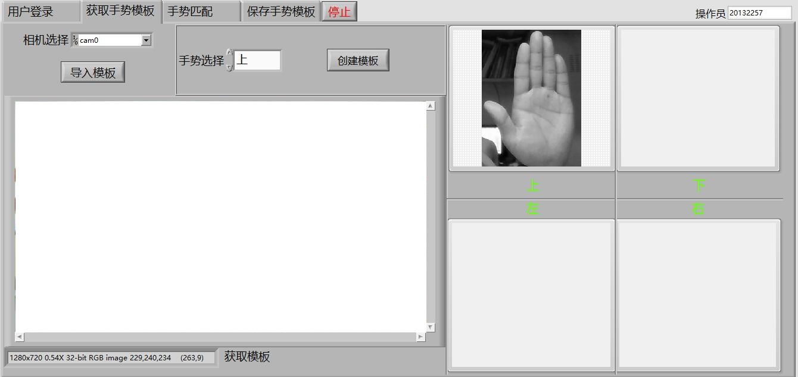
图4.2.4 创建手势模板界面

结束语

小组分工
小组分工：
李桂林：全部手势识别程序设计，报告撰写。
戢睿：登录界面设计，报告撰写

课程设计感想
从课程设计开始前，到课程设计结束，通过将近三周的时间终于完成了LABVIEW的课程设计。最终我们的程序通过了老师的审核，也成功的实现了之前设定的识别手势的功能。
在课程设计开始前几周老师就已经将课程设计的题目给我们了，这次课程设计准备的比较的早的。因为之前的数字图像处理课程学习中对图像的处理很感兴趣，正好我们学习的LABVIEW软件能够很容易的做些图像处理，这次课程设计也想做点有用的东西，因此就向老师提出做手势识别的程序，很庆幸老师认可了我们的想法。
接下来就开始准备了，装工具包，找资料，了解图像处理如何在LABVIEW中实现，手势识别的原理等准备工作花了一周的时间做下来，我们的收获真的很大。从一开始对对LABVIEW的一点都不熟悉，到已经能够搭出一个完整的程序了。在这期间我们也形成了我们的手势识别第一版的方案。方案比较简单，其基本原理是基于颜色识别。识别手势时，手中拿有一个红颜色的物体，通过将实施图像分割进行每个区域的颜色识别，找到区域中颜色谱在低频率段较多的红色区域，即找到手在图片中的相对位置。这种方法只是能找到手在屏幕中的相对位置，通过相对位置来做出上下左右命令的判断。做出后就去向老师报告了下，在与老师的谈论后，对我们的这个程序很不满意，功能还很不完善，基本没有达到做之前设定的目标。
之后就开始重新再来，探索新的方法和思路来实现手势识别的功能。搜索的过程中看了有别人的论文，作品等，但是无奈其他人做这方面的东西很少，可以参考的也就很少了。最后发现了LABVIEW中的一个好东西，就是范例。因为对所用到的视觉与运动工具包不是很熟悉，所以看范例也是很费劲。自己选了一个很笨的方法，通过帮助和网上找的函数的中文说明去了解工具包中的图像处理的各个VI的使用和功能。虽然这个方法很笨，花了也将近三天的时间，但是这部分对我们最后做出来这个课设有很大的帮助。只有一定的基础才能去创新，找到新的方法。很庆幸，结合LABVIEW中的模式匹配的范例获得了思路，做出了现在的第二版的方案。
在做第二个方案的过程中也遇到很多的问题，这都是因为自己对LAVVIEW的编程和调试还很不熟悉所导致的。其中最大的问题就是在第四章中提到的问题３，图片在传递过程中都变成一个了。这个问题也困扰了我有两天的时间，最后在请教老师后，通过老师教的一些很实用的调试方法将程序调试完成。
通过手势识别程序的设计，我们充分认识的LEBVIEW图形化语言的编程方法。同时也对图像采集有了更深入的了解。掌握图形化编程方式 (G语言) 与虚拟仪器平台的基本操作，培养实际动手能力、创新能力、独立思考与解决实际问题的能力。
本次课程设计能够顺利做出离不开老师的指导和同学的交流合作。由最初确定课题的跃跃欲试到中期出现瓶颈的崩溃到最后终于实现功能的欣喜。每一个过程都是成长，都值得珍惜。
最后非常感谢杨老师能给我们这样一个动手实现的机会，以及老师辛勤的教学和指导。

发展展望
我们做的这个程序已经基本完成了手势识别的功能，但是要想能去使用还要继续的发展和优化。今后可以从以下几个方面对本系统进行优化。
- 程序效率的优化。在使用的过程中，因为处理的图片信息较大，可以明显看出其输出视频略有卡顿，手势识别较慢，需要对其识别的算法进行优化，提高效率。
- 手势识别率的提高。通过模式学习VI可以获得模板图片的参数，通过这些参数来自动调整该模板图片模式匹配VI的算法和参数，来获取更高的手势识别率。

参考文献
1. 张广军. 机器视觉[M]. 北京：科学出版社，2005.
2. 于乃功,王锦. 基于人体手臂关节信息的非接触式手势识别方法[J]. 北京工业大学学报,2016,03:361-368.
3. 杨超华. 基于LABVIEW和MATLAB混合编程技术的视频运动目标检测与跟踪方法研究[D].南京理工大学,2013.

